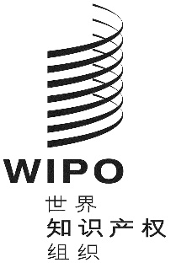 |  | C
IPC/WG/40/1 PROV.
原 文：英文
日 期：2018年9月5日

国际专利分类专门联盟（IPC联盟）
IPC修订工作组

第四十届会议
2018年11月12日至16日，日内瓦

议程草案

秘书处编拟

- 会议开幕
- 通过议程
见本文件。
- 五局合作第一工作组——分类工作组虚拟技术会议的报告
由韩国特许厅代表五局进行口头报告。
- 涉及机械领域的IPC修订项目
参见项目：C 488、F 059、F 067、F 089、F 090、F 099、F 101、F 103和F 112。
- 涉及电学领域的IPC修订项目
参见项目：C 493、F 044、F 048、F 050、F 061、F 068、F 070、F 081、F 087、F 088、F 092、F 094、F 097、F 098和F 100。
- 涉及化学领域的IPC修订项目
参见项目：C 490、C 492、C 494、F 078、F 083和F 105。
- 涉及电学领域的IPC分类定义项目
参见项目：D 310和D 311。
- 涉及机械领域的IPC维护项目
参见项目：M 621、M 625和M 787。
- 涉及电学领域的IPC维护项目
参见项目：M 622和M 789。
- 涉及化学领域的IPC维护项目
参见项目：M 623、M 769、M 786和M 790。
- IPC信息技术支持的最新信息
由国际局介绍。
- 工作组下届会议
- 通过报告
- 会议闭幕
开幕会议将于2018年11月12日（星期一）上午10时在产权组织总部举行，地址：34，chemin des Colombettes，Geneva。

[文件完]

